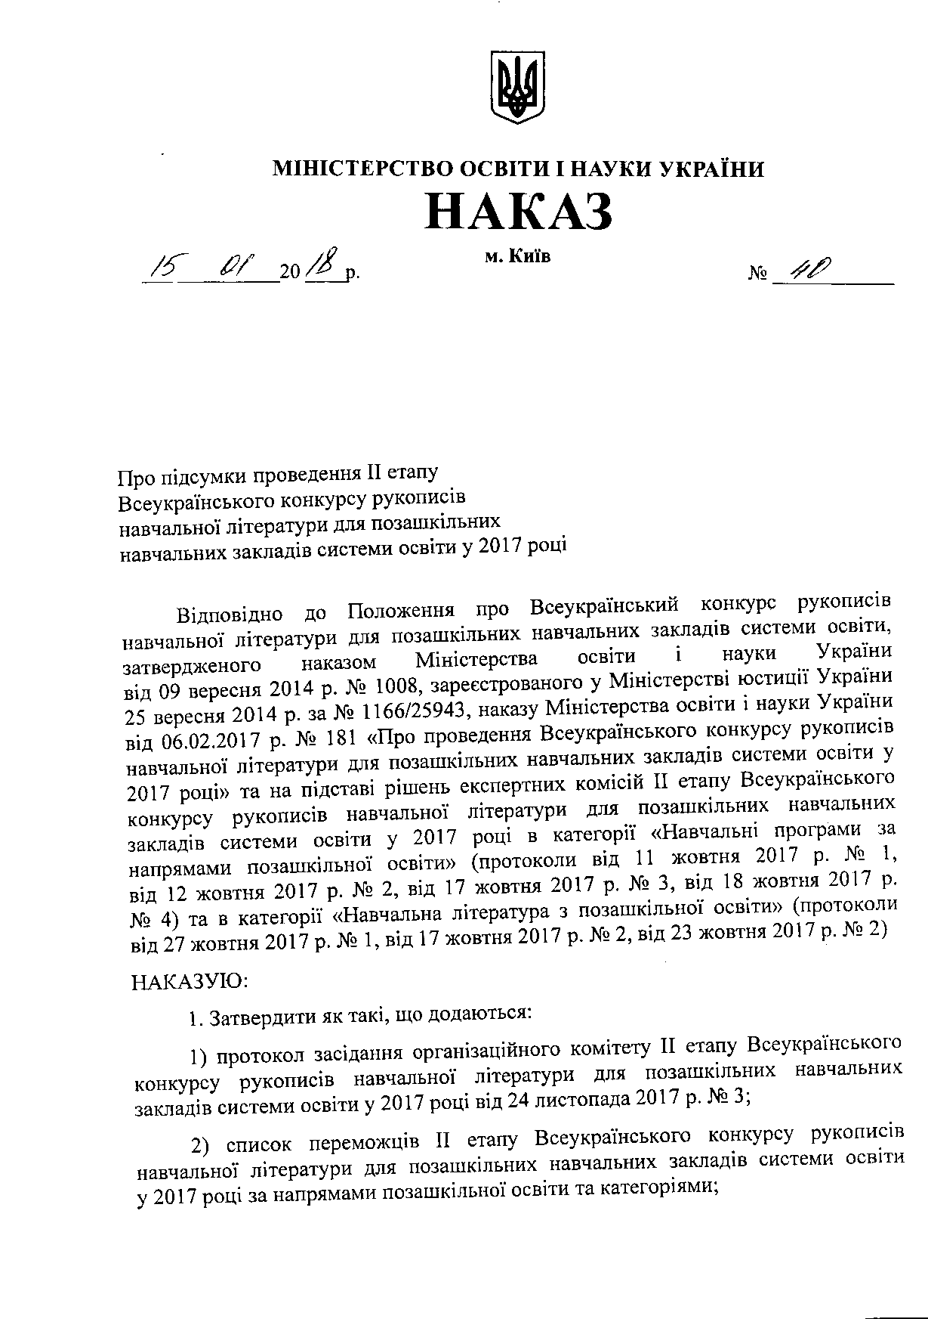
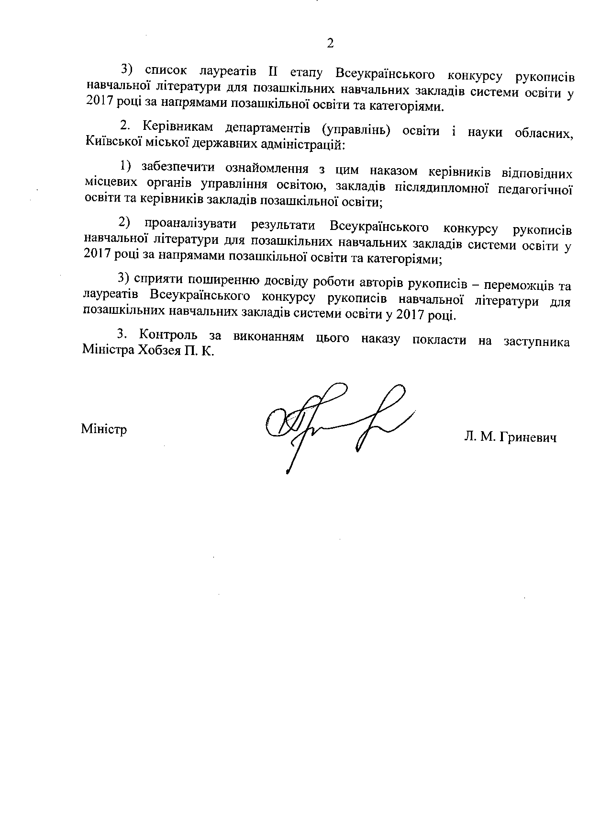
ЗАТВЕРДЖЕНО
наказ Міністерства
освіти і науки України
від _15.01.2018__ № _40___

Список переможців
ІІ етапу Всеукраїнського конкурсу рукописів навчальної літератури
для позашкільних навчальних закладів системи освіти у 2017 році

Військово-патріотичний напрям позашкільної освіти
Категорія «Навчальна література з позашкільної освіти»

№  з/п | Назва рукопису | Автор (и)
1 | «Ми нащадки козацького роду» (методичний посібник) | Бродюк Л. І., Миронюк А. В., Нагурна Т. П., керівник гуртків Славутського міського центру туризму і краєзнавства Славутської міської ради Хмельницької обласної державної адміністрації

Науково-технічний напрям позашкільної освіти
Категорія «Навчальні програми за напрямами позашкільної освіти»

№  з/п | Назва рукопису | Автор (и)
1 | Навчальна програма з позашкільної освіти науково-технічного напряму «Мотоциклетний гурток» (основний рівень, 3 роки навчання) | Стець Г. І., методист Центру дитячої та юнацької творчості Бережанської міської ради Тернопільської області

Науково-технічний напрям позашкільної освіти
Категорія «Навчальна література з позашкільної освіти»

№  з/п | Назва рукопису | Автор (и)
1 | Навчально-методичний посібник «Пізнавально про картинг» | Запорожець С. В., керівник гуртка Одеського обласного гуманітарного центру позашкільної освіти та виховання
2 | Методичний посібник «Формування навчально-пізнавальної компетентності у вихованців в умовах математичного гуртка» | Марисюк Л. А., керівник гуртка-методист, Савчук Т. В., заступник директора з навчально-виховної роботи Рівненського міського центру творчості учнівської молоді
3 | Методичний посібник «Верф на столі: вітрильні гребні судна в масштабі 1:72» | Дацюк В. Б., керівник гуртка Житомирського районного центру дитячої та юнацької творчості

Художньо-естетичний напрям позашкільної освіти
Категорія «Навчальні програми за напрямами позашкільної освіти»

№  з/п | Назва рукопису | Автор (и)
1 | Навчальна програма з позашкільної освіти художньо-естетичного напряму «Театр народної пісні» (початковий, основний та вищий рівні, 4 роки навчання) | Мурзай Т. В., керівник зразкового художнього колективу «Театр народної пісні «Слов’яночка» Палацу творчості дітей та юнацтва Броварської міської ради Київської області
2 | Навчальна програма з позашкільної освіти художньо-естетичного напряму «Фольклорний ансамбль» (початковий, основний та вищий рівні, 5 років навчання) | Гладій Н. В., керівник фольклорного вокального ансамблю «перепілочка» Тернопільського міського центру творчості дітей та юнацтва»
3 | Навчальна програма з позашкільної освіти художньо-естетичного напряму «Декоративно-ужиткове мистецтво» (початковий, основний та вищий рівні, 3 роки навчання) | Продан Г. Ю., керівник гуртків Хустського районного Центру позашкільної роботи Закарпатської області
4 | Навчальна програма з позашкільної освіти художньо-естетичного напряму «Бісерне рукоділля» (початковий, основний та вищий рівні, 3 роки навчання) | Ровинська Л. В., керівник гуртка відділу народної творчості Київського Палацу дітей та юнацтва
5 | Навчальна програма з позашкільної освіти художньо-естетичного напряму «Арт-майстерня соломкарства» (початковий і основний рівні, 3 роки навчання) | Шевченко В. М., керівник гуртка Будинку дитячої та юнацької творчості Смілянської міської ради Черкаської області
6 | Навчальна програма з позашкільної освіти художньо-естетичного напряму «Креативна паперопластика» (початковий та основний рівні, 3 роки навчання) | Кулібаба Т. А., керівник гуртка Ставищенського районного центру дитячої та юнацької творчості Ставищенської районної ради Київської області

Художньо-естетичний напрям позашкільної освіти
Категорія «Навчальна література з позашкільної освіти»

№  з/п | Назва рукопису | Автор (и)
1 | Методичний посібник «Виготовлення оберегів та іграшок – шлях до культурної спадщини українського народу» | Акімова Н. Л., методист комунального закладу «Центр дитячої та юнацької творчості №1 Харківської міської ради»
2 | Методичний посібник «Народні традиції – джерело виховання патріотизму у гуртковій роботі» | Селюкова О. В., керівник гуртків Семенівського районного будинку творчості дітей та юнацтва Чернігівської області
3 | Навчально-методичний посібник «Організація та зміст діяльності вокального ансамблю у позашкільному навчальному закладі» | Гаврилюк О. М., керівник гуртка Центру творчості дітей та юнацтва «Соняшник» Білоцерківської міської ради

Голова
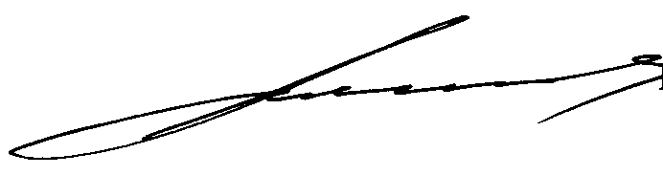
організаційного комітету
ІІ етапу Конкурсу Ю. І. Завалевський

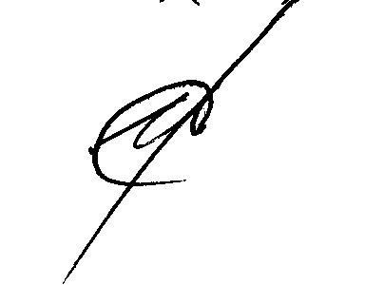
Директор департаменту
професійної освіти МОН М. С. Кучинський

ЗАТВЕРДЖЕНО
наказ Міністерства
освіти і науки України
від_15.01.2018__№ 40________

Список лауреатів
ІІ етапу Всеукраїнського конкурсу рукописів навчальної літератури
для позашкільних навчальних закладів системи освіти у 2017 році

Військово-патріотичний напрям позашкільної освіти
Категорія «Навчальні програми за напрямами позашкільної освіти»

№  з/п | Назва рукопису | Автор (и)
1 | Навчальна програма з позашкільної освіти військово-патріотичного напряму «Юний патріот» (початковий та основний рівні, 3 роки навчання) | Проценко В. В., завідувач краєзнавчого відділу Чугуївського районного Центру туризму, краєзнавства та екскурсій учнівської молоді Чугуївської районної ради Харківської області;  Біла З. П., керівник гуртка Чугуївського районного Центру туризму, краєзнавства та екскурсій учнівської молоді Чугуївської районної ради Харківської області;  Кабак О. Є., вчитель історії Великобабчанського навчально-виховного комплексу Чугуївської районної ради Харківської області

Військово-патріотичний напрям позашкільної освіти
Категорія «Навчальна література з позашкільної освіти»

№  з/п | Назва рукопису | Автор (и)
1 | Гра «Пластун»: що, як і навіщо» (методичні рекомендації) | Копилець Є. В.. керівник гуртків Полтавського обласного центру туризму і краєзнавства учнівської молоді

Дослідницько-експериментальний напрям позашкільної освіти
Категорія «Навчальні програми за напрямами позашкільної освіти»

№  з/п | Назва рукопису | Автор (и)
1 | Навчальна програма з позашкільної освіти дослідницько-експериментального напряму «Українська мова» (вищий рівень, 3 роки навчання) | Коваленко Л. М., в. о. директора позашкільного навчального закладу Полтавської обласної ради «Полтавська обласна Мала академія наук учнівської молоді»
2 | Навчальна програма з позашкільної освіти дослідницько-експериментального напряму «Англійська мова» (вищий рівень, 2 роки навчання) | Крекотіна Т. М., методист комунального закладу Сумської обласної ради – обласного центру позашкільної освіти та роботи з талановитою молоддю
3 | Навчальна програма з позашкільної освіти дослідницько-експериментального напряму «Практична фольклористика» (основний і вищий рівні) | Гаврилюк О. М., керівник секції «Фольклористика» Центру творчості дітей та юнацтва «Соняшник» Білоцерківської міської ради Київської області
4 | Навчальна програма з позашкільної освіти дослідницько-експериментального напряму «Українська мова» (основний рівень, один рік навчання) | Тарасюк Т. М., керівник секції «Українська мова» комунальної установи «Волинська обласна Мала академія наук», кандидат філологічних наук, доцент кафедри історії та культури української мови Східноєвропейського національного університету імені Лесі Українки
5 | Навчальна програма з позашкільної освіти дослідницько-експериментального напряму «Літературна творчість» (початковий, основний і вищий рівні, 3 роки навчання) | Шинкаренко Т. М., методист загальної середньої освіти районного методичного кабінету Новосанжарської районної ради, керівник гуртка літературної творчості «Перлина» Новосанжарського навчально-виховного комплексу Полтавської області

Дослідницько-експериментальний напрям позашкільної освіти
Категорія «Навчальна література з позашкільної освіти»

№  з/п | Назва рукопису | Автор (и)
1 | «Фольклористика. Методичні рекомендації до виконання наукових робіт» | Хомеча Н. А., керівник гуртка обласного комунального позашкільного навчального закладу «Рівненська Мала академія наук учнівської молоді» Рівненської обласної ради
2 | Посібник для вчителя «Поетичний гербарій» | Коваленко В. М., методист комунального закладу «Черкаський обласний центр роботи з обдарованими дітьми Черкаської обласної ради»
3 | Методичний комплекс «Формування дослідницьких умінь учнів у секції «Фольклористика» | Коваль О. М., керівник секції фольклористики «Волинська Мала академія наук»
4 | Навчально-методичний посібник «Українська література першої половини ХХ – початку ХХІ століть: удосконалення філологічних компетенцій» | Владимирова В. М., керівник гуртка комунального закладу Сумської обласної ради – обласний центр позашкільної роботи з талановитою молоддю

Науково-технічний напрям позашкільної освіти
Категорія «Навчальні програми за напрямами позашкільної освіти»

№  з/п | Назва рукопису | Автор (и)
1 | Навчальна програма з позашкільної освіти науково-технічної творчості «Електроніка та робототехніка» (початковий та основний рівні, 2 роки навчання) | Гавленко Ю. В., керівник гуртка радіоелектронного конструювання Великобагачанської районної станції юних техніків Полтавської області
2 | Навчальна програма з позашкільної освіти науково-технічного напряму «Ремонт побутової техніки» (початковий і основний рівні, 3 роки навчання) | Бухтіаров С. В., керівник гуртка Лебединського центру позашкільної освіти;  Савченко Є. М., кандидат технічних наук, доцент кафедри загальної механіки та динаміки машин, заступник декана факультету технічних систем та енергоефективних технологій Сумського державного університету
3 | Навчальна програма науково-технічного напряму «Секретар керівника» (вищий рівень, 2 роки навчання) | Плугатарьова Н. В., керівник гуртка «Секретар керівника» комунального закладу «Станція юних техніків» № 3 Харківської міської ради
4 | Навчальна програма з позашкільної освіти науково-технічного напряму «Юні автомобілісти» (початковий і основний рівні, 3 роки навчання) | Граждан О. Б., керівник гуртка Київського Палацу дітей та юнацтва

Науково-технічний напрям позашкільної освіти
Категорія «Навчальна література з позашкільної освіти»

№  з/п | Назва рукопису | Автор (и)
1 | Навчально-методичний посібник «Класифікація, визначення та технічні вимоги до гоночних автомобілів «карт» | Миронов В. І., керівник гуртків, Рибалка Л. А., завідувач методичним відділом Чернівецького обласного центру науково-технічної творчості учнівської молоді
2 | Методична розробка «Як зацікавити дітей астрономією: практичні поради керівника астрономічного гуртка» | Шибка О. С., керівник гуртків комунального позашкільного навчального закладу «Міська станція юних техніків» Дніпровської міської ради м. Дніпро
3 | Навчально-методичний посібник «Гурток як засіб професійного самовизначення старшокласників» | Колісник С. А., керівник гуртка Ставищенського районного центру дитячої та юнацької творчості Київської області

Художньо-естетичний напрям позашкільної освіти
Категорія «Навчальні програми за напрямами позашкільної освіти»

№  з/п | Назва рукопису | Автор (и)
1 | Навчальна програма з позашкільної освіти художньо-естетичного напряму «Фольклорний ансамбль» (початковий і основний рівні, 4 роки навчання) | Соловей Г. В., керівник гуртків художньо-естетичного напряму Корецького районного будинку школярів Рівненської області
2 | Навчальна програма з позашкільної освіти художньо-естетичного напряму «Вокал» (початковий, основний та вищий рівні, 7 років навчання) | Стельмащук Л. М., керівник народного театру пісні «Співаночка» комунального закладу Тернопільської міської ради «Центру творчості дітей та юнацтва»
3 | Навчальна програма з позашкільної освіти художньо-естетичного напряму «Народні джерела» (початковий, основний та вищий рівні, 4 роки навчання) | Костюк Г. І., керівник творчого об’єднання «Народні ремесла» Будинку дитячої та юнацької творчості Згурівського району Київської області
4 | Навчальна програма з позашкільної освіти художньо-естетичного напряму «Рогозоплетіння» (початковий та основний рівні, 3 роки навчання) | Сегеда С. М., керівник гуртка Чорноухинського Будинку дитячої та юнацької творчості Полтавської області
5 | Навчальна програма з позашкільної освіти художньо-естетичного напряму «Палітра тепла (фелтінг)» (початковий, основний та вищий рівні, 4 роки навчання) | Урезченко І. В., методист, керівник гуртка Тернопільського міського центру творчості дітей та юнацтва
6 | Навчальна програма з позашкільної освіти художньо-естетичного напряму «Креативне рукоділля» (основний рівень, 2 роки навчання) | Юрченко О. М., керівник гуртка комунального закладу Сумської обласної ради – обласного центру позашкільної освіти та роботи з талановитою молоддю
7 | Збірник навчальних програм з позашкільної освіти художньо-естетичного напряму | Арбузова О. А., заступник директора з навчально-виховної роботи Житомирського Центру творчості дітей і молоді;  Брега А. П,, завідуюча навчально-методичним кабінетом Житомирського Центру творчості дітей і молоді
8 | Навчальна програма з позашкільної освіти художньо-естетичного напряму «Нand made» (початковий та основний рівні, 3 роки навчання) | Новик Л. І., керівник гуртка «Нand made» Золотоніського Будинку дитячої та юнацької творчості Черкаської області
9 | Навчальна програма з позашкільної освіти художньо-естетичного напряму «Гончарство, кераміка та художня обробка пластичних мас» (початковий, основний та вищий рівні, 7 років навчання) | Подрєзова О. С., керівник гуртка «Гончарство, кераміка та художня обробка пластичних мас» Харківського Центру дитячої та юнацької творчості № 2 Харківської міської ради Харківської області
10 | Навчальна програма з позашкільної освіти художньо-естетичного напряму «Декоративно-ужиткове мистецтво» (початковий та основний рівні, 3 роки навчання) | Рудан Н. С., керівник гуртків Заставнівського районного Будинку дитячо-юнацької творчості Чернівецької області

Художньо-естетичний напрям позашкільної освіти
Категорія «Навчальна література з позашкільної освіти»

№  з/п | Назва рукопису | Автор (и)
1 | «Орієнтовні навчальні програми та методичні рекомендації з образотворчого та ужиткового мистецтва» | Потапов Є. М., завідувач відділу образотворчого та декоративно-ужиткового мистецтва Центру творчості дітей та юнацтва Галичини м. Львова
2 | Тематичний комплект наочності для гуртків бісероплетіння «Українські народні символи-обереги» | Ковтюшенко Л. В., керівник гуртка Будинку дитячої та юнацької творчості Черкаської районної ради Черкаської області
3 | Методичний комплекс «Рельєфне різьблення» | Ключник О. В., керівник гуртка комунального позашкільного навчального закладу Білопільської районної ради Сумської області «Центр дитячої та юнацької творчості»;  Перепелиця Н. В., методист комунального закладу Сумської обласної ради – обласний центр позашкільної освіти та роботи з талановитою молоддю
4 | Методичний посібник «Національно-патріотичне виховання дітей та учнівської молоді у позашкільній роботі засобами декоративно-ужиткового мистецтва» | Авторський колектив комунального закладу Сумської обласної ради –  обласний центр позашкільної освіти та роботи з талановитою молоддю. Укладач і упорядник: Перепелиця Н. В., керівник гуртка, Покутня Л. М., методист, Тарасенко Т. П., завідувач відділом (за заг. ред. Тихенко Л. В.)
5 | Практичний посібник «Навчаємося ткацького ремесла» | Степанюк Ю. А., методист районного Будинку школяра Кам’янець-Подільської районної державної адміністрації
6 | Методичний комплекс «Формування творчої особистості у фольклорно-вокальному гуртку позашкільного навчального закладу» | Червяцова О. Т., керівник гуртка комунального закладу Путивльської районної ради Сумської області - Путивльський районний центр позашкільної освіти
7 | Методичні рекомендації «Сприйняття образотворчого мистецтва» | Черній Л. Я., керівник гуртка Центру науково-технічної творчості учнівської молоді Волинської обласної державної адміністрації

Голова
організаційного комітету
ІІ етапу Конкурсу Ю. І. Завалевський

Директор департаменту
професійної освіти МОН М. С. Кучинськи

